Zakres rzeczowy robót w postępowaniu WIZ.271.2.47.2020 obejmujących wymianę desek siedziskowych na zewnętrznych trybunach boiska szkolnego przy Liceum Ogólnokształcącym ul. Niedziałkowskiego 2 w Świnoujściu.

Wymiana desek siedziskowych (25 szt. po 1,50 m .
( deski jako materiał powierzony od Zamawiającego).

- demontaż starych zniszczonych, uszkodzonych drewnianych desek siedziskowych,
- zakup i montaż blach montażowych dla przykręcenia wymienianych desek siedziskowych.
Blachy grubości 4 -5 mm z płaskownika lub kątownika w kształcie litery L z nawierconymi
otworami w obu ich powierzchniach dla przykręcenia jedną stroną do podstawy betonowej
ławki a drugą stroną do zamocowania desek siedziskowych od spodu deski, ilość blach
montażowych – około 55 szt., blachy malowane minią i farbą nawierzchniową do metalu,
- przygotowanie nowych desek do przykręcenia w miejscach ubytków , wymiany: szlifowanie, gruntowanie, malowanie 2x impregnatem drewno ochronnym nie gorszym niż. Impregnat hybrydowy do impregnacji drewna firmy Sadolin.
- docięcie desek na wymiar i ich przykręcenie do wyżej wymienionych elementów z blachy.
Wyczyszczenie i pomalowanie tym samym preparatem drewnoochronnym pozostałych nie wymienianych elementów drewnianych siedzisk na trybunach oraz miejsc po docinaniu

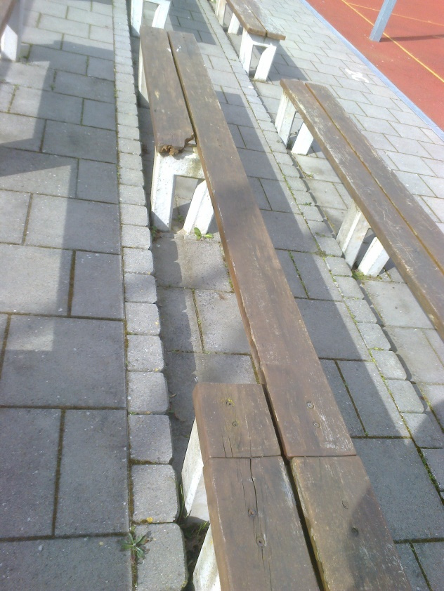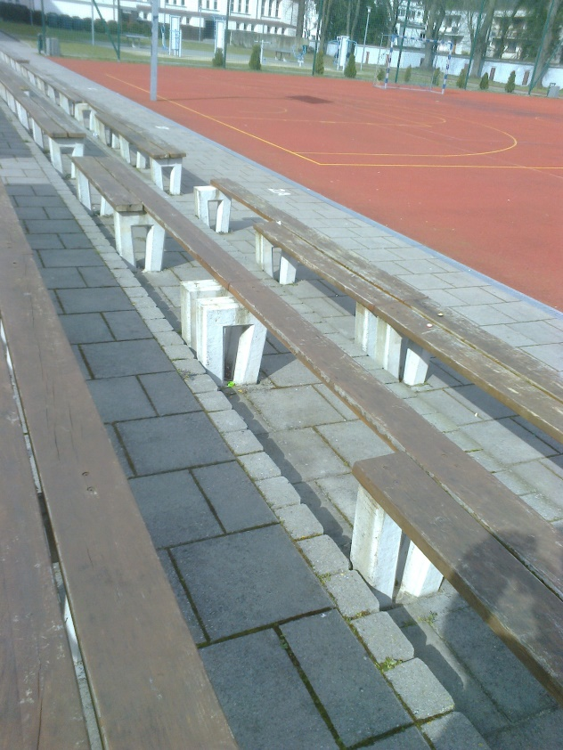

Fot.1,2. Widok trybun z siedziskami.

-zabezpieczenie grubą folią poliestrową posadzki trybun przed wykonywaniem robót
malarskich, sprzątanie po robotach montażowych.

Zamówienie obejmuje wywóz materiałów z remontu na składowisko odpadów.
Wszystkie użyte materiały powinny posiadać atesty, aprobaty techniczne, atesty higieniczne.

